CI146-1 Scheda creata il 6 aprile 2024; Ultimo aggiornamento: 19 ottobre 2026
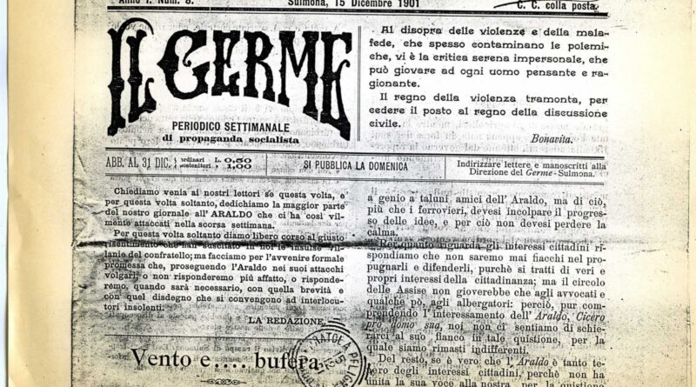 Descrizione storico-bibliografica
Il *germe : periodico settimanale di propaganda socialista. - Anno 1, n. 1 (27 ottobre 1901)-anno 11, n. 1 (gennaio 1914). - Sulmona : Tip. P. Colaprete e C., 1901-1914. - 10 volumi in 4. ((Sospeso da anno 6, n. 19 (1907) ad anno 8, n. 1 (gennaio 1911). - BNI 1902-1458. - CFI0355722

La *democrazia : organo settimanale dei partiti popolari. - Anno 1, n. 1 (13/14 aprile 1901)-anno 7, n. 45 (1910). - Sulmona : Tip. Angeletti, 1901-1910. - volumi ; 42 cm. - CUBI 198054. - BNI 1901-3656. - CFI0351406

L'*Aterno : periodico quindicinale della sezione socialista di Castellammare Adriatico. - Anno 1, n. 1 (gennaio 1914)-anno 1, n. 11 (giugno 1914). - Agnone ; Edit. Sannitica, 1914. – 1 volume. ((Direttore responsabile: Francesco Paolo Caracciolo. – Poi editore: Castellammare Adriatico : Stab. tip. di A. Verrocchio. - CFI0436415
Autore: Caracciolo, Francesco Paolo

Soggetto: Socialismo – Abruzzo – 1901-1914; Politica – Abruzzo – 1901-1914

Informazioni storico-bibliografiche
Il germe
«Periodico settimanale di propaganda socialista», Il Germe si presentò ai suoi lettori il 27 ottobre 1901 col proposito di combattere le ingiustizie e di farsi paladino dei poveri e dei deboli, come ben ammoniva anche la frase di Hartman riportata accanto alla testata: «E’ immorale che pochi nuotino nell’abbondanza, mentre pochi languiscono nella miseria; è immorale che famiglie ricche abitino da 5 a 20 stanze e saloni riscaldati, mentre un numero sterminato di poveri deve contentarsi di una sola cameretta ed alle volte questa nemmeno ha; è immorale che vi sia chi è in diritto di spendere un tallero per cose superflue e di lusso, finché vive uno solo che soffre penuria del necessario; è immorale che il ricco oltre la moglie legittima possa comperarsi quante concubine vuole, mentre v’è chi la povertà impedisce di vivere coniugato». Per anni, Il Germe tenne fede al suo impegno politico e programmatico, battagliando contro ogni sopruso e non risparmiando critiche e attacchi velenosi agli altri “fogli” locali: il “giornale dei signori” (l’Araldo), la “voce dei preti” (Il Popolo) e finanche la Democrazia dei “cugini” repubblicani. Negli anni che precedettero il primo conflitto mondiale, Il Germe divenne la bandiera del socialismo sulmonese mentre a livello nazionale seguì la linea anticlericale del partito, come testimonia anche il pungente trafiletto sul numero 42 del 27 ottobre 1903, giorno del suo terzo compleanno: «Curiosità pretesche. Le pubblichiamo per dimostrare che le invenzioni pretesche non furono rivelazione divina, ma ferri di bottega cercati e trovati secondo i tempi e i bisogni del commercio. Dal Cronologische Anzeiger (Indicatore cronologico) Reymer, anno 1873: le invenzioni dei preti. Acqua benedetta introdotta nell’anno 120; Penitenza nell’anno 157; i monaci nel 348; l’olio santo nel 550; il Purgatorio nel 593; canonizzazione dei santi e beatificazione dei beati nel 993; le campane nell’anno 1000; il celibato dei preti nel 1015; le indulgenze nel 1119; le dispense nel 1200; l’inquisizione nel 1204; la confessione orale nel 1215; l’immacolata concezione nel 1854; l’infallibilità del papa nel 1870». Fabio Maiorano
https://www.reteabruzzo.com/2020/10/26/il-diario-di-solimo-27-ottobre-1901-il-germe-socialista/.

Francesco Paolo Caracciolo
Nato a Sulmona (Aq) il 22.7.1866; ingegnere, socialista. Sposato alla metà degli anni Novanta con Maria Rosaria Balassone, verso la fine del secolo se ne separa legalmente. Caracciolo collabora al giornale socialista «Il Germe», sorto a Sulmona nel 1901. Per effetto di questa collaborazione,, la sua scheda biografica viene aperta il 19.10.1901 dalla Sotto-prefettura di Sulmona e l’estensore della prima nota sulla scheda non riesce a nascondere una certa ammirazione per la figura di Caracciolo, che “è ascritto al partito socialista, nel quale milita da diversi anni e vi esercita molta influenza, influenza che si può dire circoscritta solamente per questo Comune. Non risulta che sia stato né che sia in corrispondenza con individui del partito esistente nel regno o all’estero, dove non dimorò mai. Fino a pochi giorni or sono faceva parte del circolo operaio educativo di questa città, ma dopo il recente dissidio sorto fra il partito repubblicano e socialista, il Caracciolo è stato l’iniziatore della fondazione di un circolo socialista, che qui infatti va costituendo. Fa anche parte della società operaia locale. Nel tempo in cui era socio del menzionato circolo operaio, collaborava nel giornale repubblicano «La democrazia» ma presentemente è indefesso ed operoso collaboratore del giornale socialista «Il Germe» che spedisce anche nella provincia e fuori. Egli fa propaganda attiva ed efficace mezzo del citato organo, specie fra la classe operaia. Sarebbe capace anche di tenere conferenze, ma finora non ne ha tenuta alcuna. Il Caracciolo tiene contegno correttissimo verso le autorità. Prese parte attiva e fu anche tra gli organizzatori principali delle feste popolari del 27 Ottobre u.s. promosse dal partito repubblicano e socialista. Ha preso altresì parte alle commemorazioni ed agli anniversari politici che si celebravano nel circolo operaio. Rifugge però dal prendere parte a manifestazioni rumorose ed a dimostrazioni, essendo di carattere serio e taciturno. Non fu mai proposto per la giudiziale ammonizione né per l’assegnazione a domicilio coatto. Non ha condanne o imputazioni di sorta”. L’annotazione successiva sulla sua scheda biografica è del 3.12.1909, dalla quale risulta che Caracciolo si è allontanato da ogni impegno politico e che esercita esclusivamente la sua attività di ingegnere a Castellammare Adriatico (Pe). In realtà, a Castellammare Adriatico Caracciolo non è così disimpegnato politicamente come potrebbe sembrare. Tra il gennaio e il giugno 1914, infatti, ricopre l'incarico di direttore responsabile del periodico quindicinale della sezione socialista di Castellammare Adriatico, «L’Aterno», del quale escono 11 numeri. http://asb.midainformatica.it/eGallery/o/elemento.htm?id=20519515%7CSOVV%7C1636&from=.

L’Aterno
Dal gennaio al giugno del 1914 venne pubblicato il quindicinale «L’Aterno», divenendo immediatamente il punto di riferimento e di raccordo del blocco sovversivo formatosi dal Convegno; l’antimilitarismo ne rappresentava uno dei principali elementi di coesione.
Stampato prima ad Agnone presso la edit. Sannitica e poi a Castellammare Adriatico dallo stab. tip. di A. Verrocchio, vennero pubblicati 11 numeri del giornale, con Paolo Caracciolo in veste di direttore responsabile. Ebbe come collaboratori principali Maturino De Sanctis, Mario Trozzi, Emidio Agostinone, Carlo Monticelli e Manlio Basile. Puglielli, p.131

Nel gruppo de «L’Aterno» il sentimento antimilitarista e sovversivo era tenuto vivo soprattutto dalla propaganda incendiaria di Errico Malatesta che, secondo la testimonianza orale di Mola, tenne in questo periodo comizi molto seguiti a Pescara, Castellammare, Lanciano, Rocca S. Giovanni e Gissi, probabilmente progettando di inserire la regione abruzzese nell’audace piano insurrezionale che tenacemente stava riorganizzando con le altre forze sovversive del paese. Puglielli, p.132

Note e riferimenti bibliografici
- F. PAZIENTE, Origini e sviluppo del movimento socialista in provincia di Chieti, in «Rivista Abruzzese di Studi Storici dal fascismo alla Resistenza», L’Aquila, a. V, n. 2, 1984.
- Abruzzo rosso e nero / Edoardo Puglielli. - Chieti : Centro studi libertari Camillo Di Sciullo, 2003. - 265 p. : ill. ; 21 cm. - (Biblioteca del pensiero ; 4).

